附件 1

黎城县地质灾害应急响应示意图

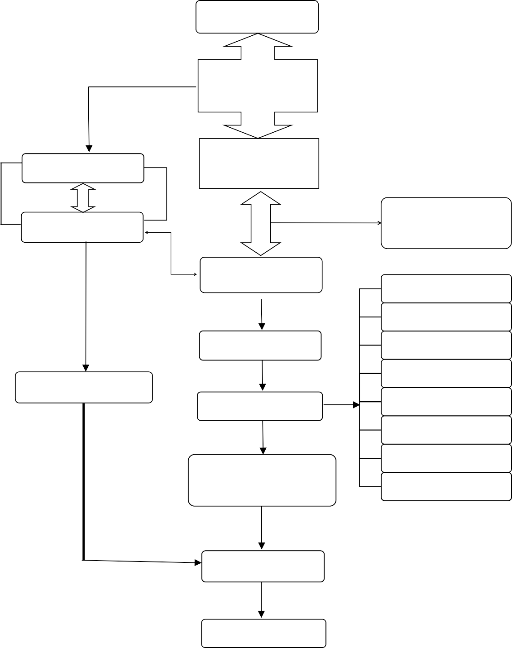
灾害信息
信息接收与处理
四级响应
指挥部分析灾情
启动应急响应
三级响应
指挥部领导和专
家赶赴现场
一级、二级响应
综合协调组
抢险救援组
现场指挥部
技术组
综合保障组
采取响应措施
抢险救援
转移安置组
医疗救治组
救援结束
险情得到控制
安全稳定组
新闻报道组
响应结束
恢复重建

